《探索三角形全等的条件》课后测试

（一）知识掌握

1、两个锐角分别相等的两个直角三角形全等吗？为什么？

2、如图，小敏做了一个角平分仪ABCD，其中AB＝AD，BC＝DC，将仪器上的点A与∠PRQ的顶点R重合，调整AB和AD，使它们分别落在角的两边上，过点A，C画一条射线AE，AE就是∠PRQ的平分线，你认为有道理吗？

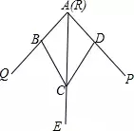

3、图中两个三角形全等吗？请说明理由．

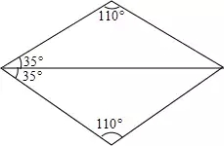

4、的两个三角形有几对相等的角？这两个三角形全等吗？请说明理由．

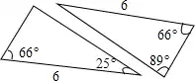

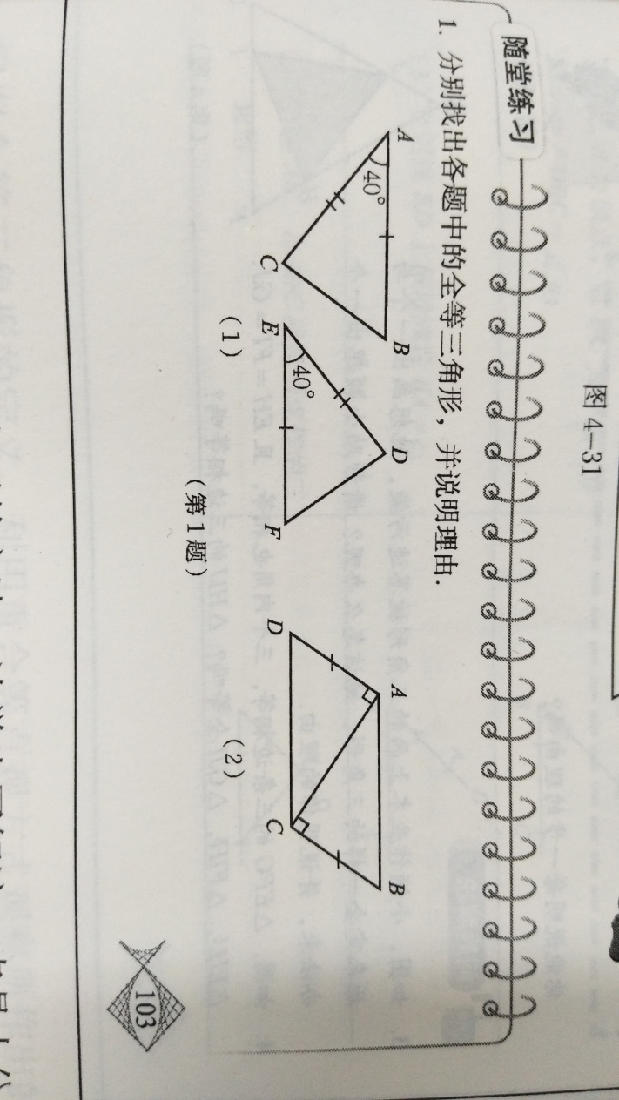

5

（二）思维发展

我们这堂课的教学目标是要将判定三角形全等的条件从定义中的6个（3条边对应相等，3个角也对应相等），尽量地缩减条件个数来判定三角形全等。

1、上完这堂课后，你认为判定三角形全等至少需要几个条件？

2、你认为判定三角形全等有几种方法？

3、经历了探究三角形全等的条件后，在探究方式上，你认为是从1个条件开始判断能否判定三角形全等（即从条件尽量少开始探究），还是从5个条件开始探究三角形条件好（即从条件尽量多开始探究）？

4、上完这堂课后，你的老师有告诉你这堂课应用了数学的“分类讨论思想”？你对它感兴趣吗？

5、上完这堂课后，你认为我们为什么要探究三角形全等的条件？就用全等的定义来判定不行吗？